ICS 11.020
CCS C 05
团体标准
T/CRHA XXX—202X
————————————————————————————————————————

急性早幼粒细胞白血病患者诱导治疗期

体液容量负荷监测规范
Monitoring protocol for fluid volume load in acute promyelocytic leukemia patients during induction therapy
（征求意见稿）
202X-XX-XX发布 202X-XX-XX实施
中国研究型医院学会 发 布
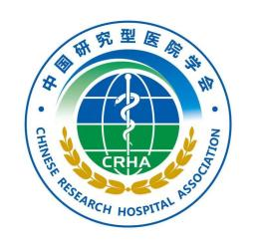

目 次

前言 I
1 范围 1
2 规范性引用文件 1
3 术语和定义 1
4 基本要求 2
5 用物、用具选择 2
6 监测时机 2
7 监测方法 3
8 记录与报告方法 4
9 分化综合征识别和处理 4
10 护理质量控制 4
附录A（规范性）急性早幼粒细胞白血病诱导治疗期体液容量负荷监测流程 6
附录B（资料性）医院常见食物量化对照表 7
附录C（规范性）24h出入量统计表 9
附录D（资料性）布里斯托大便性状分型量表 10
参考文献 11

前 言

本文件按照GB/T 1.1-2020 《标准化工作导则 第1部分：标准化文件的结构和起草规则》的规定起草。
请注意本文件的某些内容可能涉及专利。本文件的发布机构部承担识别专利的责任。
本文件由中国研究型医院学会护理分会提出。
本文件由中国研究型医院学会归口。
本文件起草单位：。
本文件主要起草人：。

急性早幼粒细胞白血病患者诱导治疗期体液容量负荷监测规范

1 范围
本文件明确了急性早幼粒细胞白血病患者诱导治疗期体液容量负荷检测规范，包括体重、出入量监测方法、监测要点、质量控制。本文件适用于具有执业资格的护理人员在各级各类医疗机构中的应用，其他相关机构也可参照执行。

2 规范性引用文件
本文件不包含规范性引用文件。

3 术语和定义
下列术语和定义适用于本文件。
3.1
急性早幼粒细胞白血病 acute promyelocytic leukemia, APL
是急性髓系白血病的一种特殊亚型，主要特征为t(15;17)(q22;q21)染色体易位形成PML-RARer的融合基因，是一种骨髓中以颗粒增多的早幼粒细胞为主的白血病类型，主要临床特点为严重的凝血障碍和出血倾向，早期病死率高。
3.2
诱导治疗期 APL induction therapy
是治疗急性早幼粒细胞白血病中的初始阶段，指应用全反式维甲酸联合砷剂为基础的分化方案快速清除白血病细胞，使骨髓和外周血恢复正常造血功能，达到完全缓解，此阶段总计约1个月。
3.3
分化综合征 differentiation syndrome, DS
是急性早幼粒细胞白血病诱导治疗期的严重并发症，主要临床表现主要包括：不明原因发热、呼吸困难、胸腔或心包积液、肺部浸润、急性肾脏衰竭、低血压、体重增加超过5kg，符合以上2~3个者属轻度DS，≥4个者属于重度DS。
3.4
基础体重 base weight
指患者在开始诱导治疗前，在无额外负荷情况下的自然体重，用于评估和指导体液平衡。
3.5
24小时出入量 24-hour intake and output, I&O
指对患者在24小时内所有液体摄入和排出量的系统记录，用于评估体液平衡状态。
3.6
隐形失水 insensible water loss
指人体通过非显性途径持续丢失水分的过程，主要为皮肤蒸发或出汗及呼吸道呼出的水分。

4 基本要求
4.1 护理人员应具备注册护士资格，接受过相关知识及技能操作培训。
4.2 应对所有诱导治疗期的APL患者实施体液容量负荷监测。
4.3 应遵循APL患者诱导治疗期体液容量负荷监测流程（见附录A）。
4.4 应告知APL患者诱导治疗期实施体液容量负荷监测的目的、意义，指导患者正确测量和记录每天饮食摄入量、尿量、大便量、出汗和呕吐情况，饮食摄入量。

5 用物、用具选择
5.1 体重监测工具
5.1.1 医用级电子体重秤（精度±0.1kg）
适用于可站立患者，需每日校准。
5.1.2 医用电动床
带数字秤，适用于无法自主移动的患者。
5.2 液体摄入监测工具
5.2.1 量杯
透明带刻度量杯（最小单位50ml），用于口服饮用水或饮料、水剂药物、营养液等准确测量。
5.2.2 食物秤
电子厨房秤（精度±1g），用于半流质或固体食物的含水量估算。
5.3 液体排出量监测工具
5.3.1 尿液监测
5.3.1.1 带刻度的尿壶（2000ml容量）
适用于可活动患者，每次排尿后记录并倒空。
5.3.1.2 医用纸尿裤
适用于卧床的非导尿患者。
5.3.1.3 刻度集尿袋
适用于卧床的导尿患者。
5.3.2 粪便/呕吐物/引流液监测
5.3.2.1 便携式电子秤（精度±1g）
配合一次性收集袋称重。
5.3.2.2 刻度引流袋
适用于引流患者，若引流量小于最小刻度量，则用带刻度的针筒抽出后读数。

6 监测时机
6.1 应于APL诱导治疗期开始前，测量患者基础体重。
6.2 应于APL诱导治疗期始末，每日进行体重及出入量监测。
6.3 应在患者每日晨起排尿、排便后处于排空状态时监测。
6.4 应在每日固定时间（如6:00-次日6:00）进行完整24小时监测。

7 监测方法
7.1 可站立患者体重监测
7.1.1 评估患者病情、意识状态、配合程度；了解患者有无约束及管路情况，向患者及患者家属做好解释操作。
7.1.2 保持室温适宜患者仅穿病号服（或保持相同衣物），移除随身物品。
7.1.3 选择平坦、坚固的地面放置医用级电子体重秤，确认秤体归零。
7.1.4 患者平稳站立于秤中心，双臂自然下垂5秒稳定，读取并复读数值，双人核对记录。
7.2 卧床患者体重监测
7.2.1 评估患者病情、意识状态、配合程度；了解患者有无约束及管路情况，向患者及患者家属做好解释操作。
7.2.2 确认医用电动床电源已连接，检查窗体滑轮已锁定，确保医用电动床处于水平稳定状态，电子显示屏正常。
7.2.3 空床状态下，选取“归零设定”，确认归零。
7.2.4 保持室温适宜，患者仅穿病号服（或保持相同衣物），移除床上物品。
7.2.5 协助患者保持平躺静止状态，避免翻身或移动。
7.2.6 按下“测量”按键，等待数值稳定，读取并复读数值，双人核对记录。
7.3 入量监测
7.3.1 固体食物含水量使用电子厨房秤取得食物重量，具体数值参考食物量化对照表（见附录B）
7.3.2 饮水或饮料量、口服营养液、水剂药物使用量杯测量容量。
7.3.3 液体输注量包括静脉治疗、全肠外营养治疗，根据一般护理记录单的执行记录进行计算。
7.3.4 人体每日代谢过程中产生的内生水，以300ml/d计算。
7.3.5 24h液体摄入量=饮水量+食物含水量+液体输注量+内生水。
7.4 出量监测
7.4.1 使用医用纸尿裤者，使用便携式电子秤对纸尿裤进行称重，尿量=湿重-干重；留置导尿患者，使用刻度集尿袋记尿量时，需扣除每日膀胱冲洗的液体量。
7.4.2 使用布里斯托大便性状分型量表（附件D）评估大便的性状，并换算含水量。正常成人便量100g/d~300g/d，约含水量150ml。糊状便：含水量约50%~80%，稀便含水量80%以上。
7.4.3 隐性失水量以12ml/kg·d计算。
7.4.4 体温增高会增加水分蒸发，体温每升高1℃，每日每公斤体重将增加失水3ml~5ml；汗液透湿一身衣裤约失水1000ml。
7.4.5 24h液体排出量=尿量+大便含水量+呕吐量+引流液+隐性失水量。

8 记录与报告方法
8.1 记录方法
8.1.1 宜使用可自动累加出入量记录单的护理文件信息系统。
8.1.2 不具备护理文件信息系统时，使用标准化模板的纸质表格，宜使用计算器计算数据减少误差，分时段记录并签字。
8.1.3 每班进行记录，每24h进行汇总（每日结算时间从当日7：00至次日7:00）。
8.1.4 体重精确到0.1kg，出入量精确到毫升1ml，使用统一计量单位。
8.2 报告方法
8.2.1 每日与基础体重比较，若出现异常波动（＞2kg/3d）应及时告知医生进行处理。
8.2.2 24h液体平衡量=液体摄入量-液体排出量，若24h液体平衡量＞500ml，应及时通知医师进行处置，以免延误病情。

9 分化综合征识别和处理
9.1 识别
当24h出入量正平衡、体重较基础体重比较出现异常增加、白细胞计数＞2*10^9/L时，应警惕DS的发生。
9.2 病情观察
密切监测患者生命体征，观察患者有无发热、突发呼吸困难、低氧血症、低血压等早期现象；观察患者神志、瞳孔及四肢情况。
9.3 发热的护理
注意操作无菌原则。持续高热不退时予以物理降温，必要时遵医嘱予以药物降温。
9.4 呼吸困难
遵医嘱予以低流量吸氧，气急时指导采取半卧位。
9.5 低血压护理
指导患者预防体位性低血压，避免跌倒。
9.6 用药护理
遵医嘱应用糖皮质激素、利尿剂，必要时停止全反式维甲酸/砷剂的使用，做好用药后效果观察。
9.7 心理护理
向患者及家属做好解释工作，使其积极配合治疗。

10 护理质量控制
10.1 结构
10.1.1 建立护理管理团队
由血液科医护人员组成，其中护士长1名、主管护师2名、主治医生2名组成。护士长负责护理质量的监督和检查，主管护师每日下班前检查当日APL患者诱导治疗期体液容量负荷监测情况并做好病情观察，主治医生负责开具医嘱处理。
10.1.2 制定风险预警制度
当诱导治疗期体液容量负荷监测过程中出现异常指标，应立刻查明原因，及时。
10.2过程
10.2.1 人员培训与考核情况
护士长对护士进行相关的培训工作，掌握规范化操作流程。
10.2.2 患者健康教育情况
评估掌握患者及家属对诱导治疗期体液容量负荷监测知识的了解程度，内容包括监测的目的、饮水量及食物含水量记录方法、尿量、大便含水量及呕吐量的记录方法。
10.3 结果
10.3.1 体重及出入量记录准确率
定时通过病历、数据检查，查检患者出入量的正负平衡与体重增减的一致性，确保记录客观、真实、准确。
10.3.2 并发症发生率
通过病历系统、现场查检，核查发生心力衰竭、肾功能衰竭、电解质紊乱、DS等并发症例数，追踪发生相关症状后护士有无及时反馈。

附 录 A

（规范性）

急性早幼粒细胞白血病诱导治疗期体液容量负荷监测流程
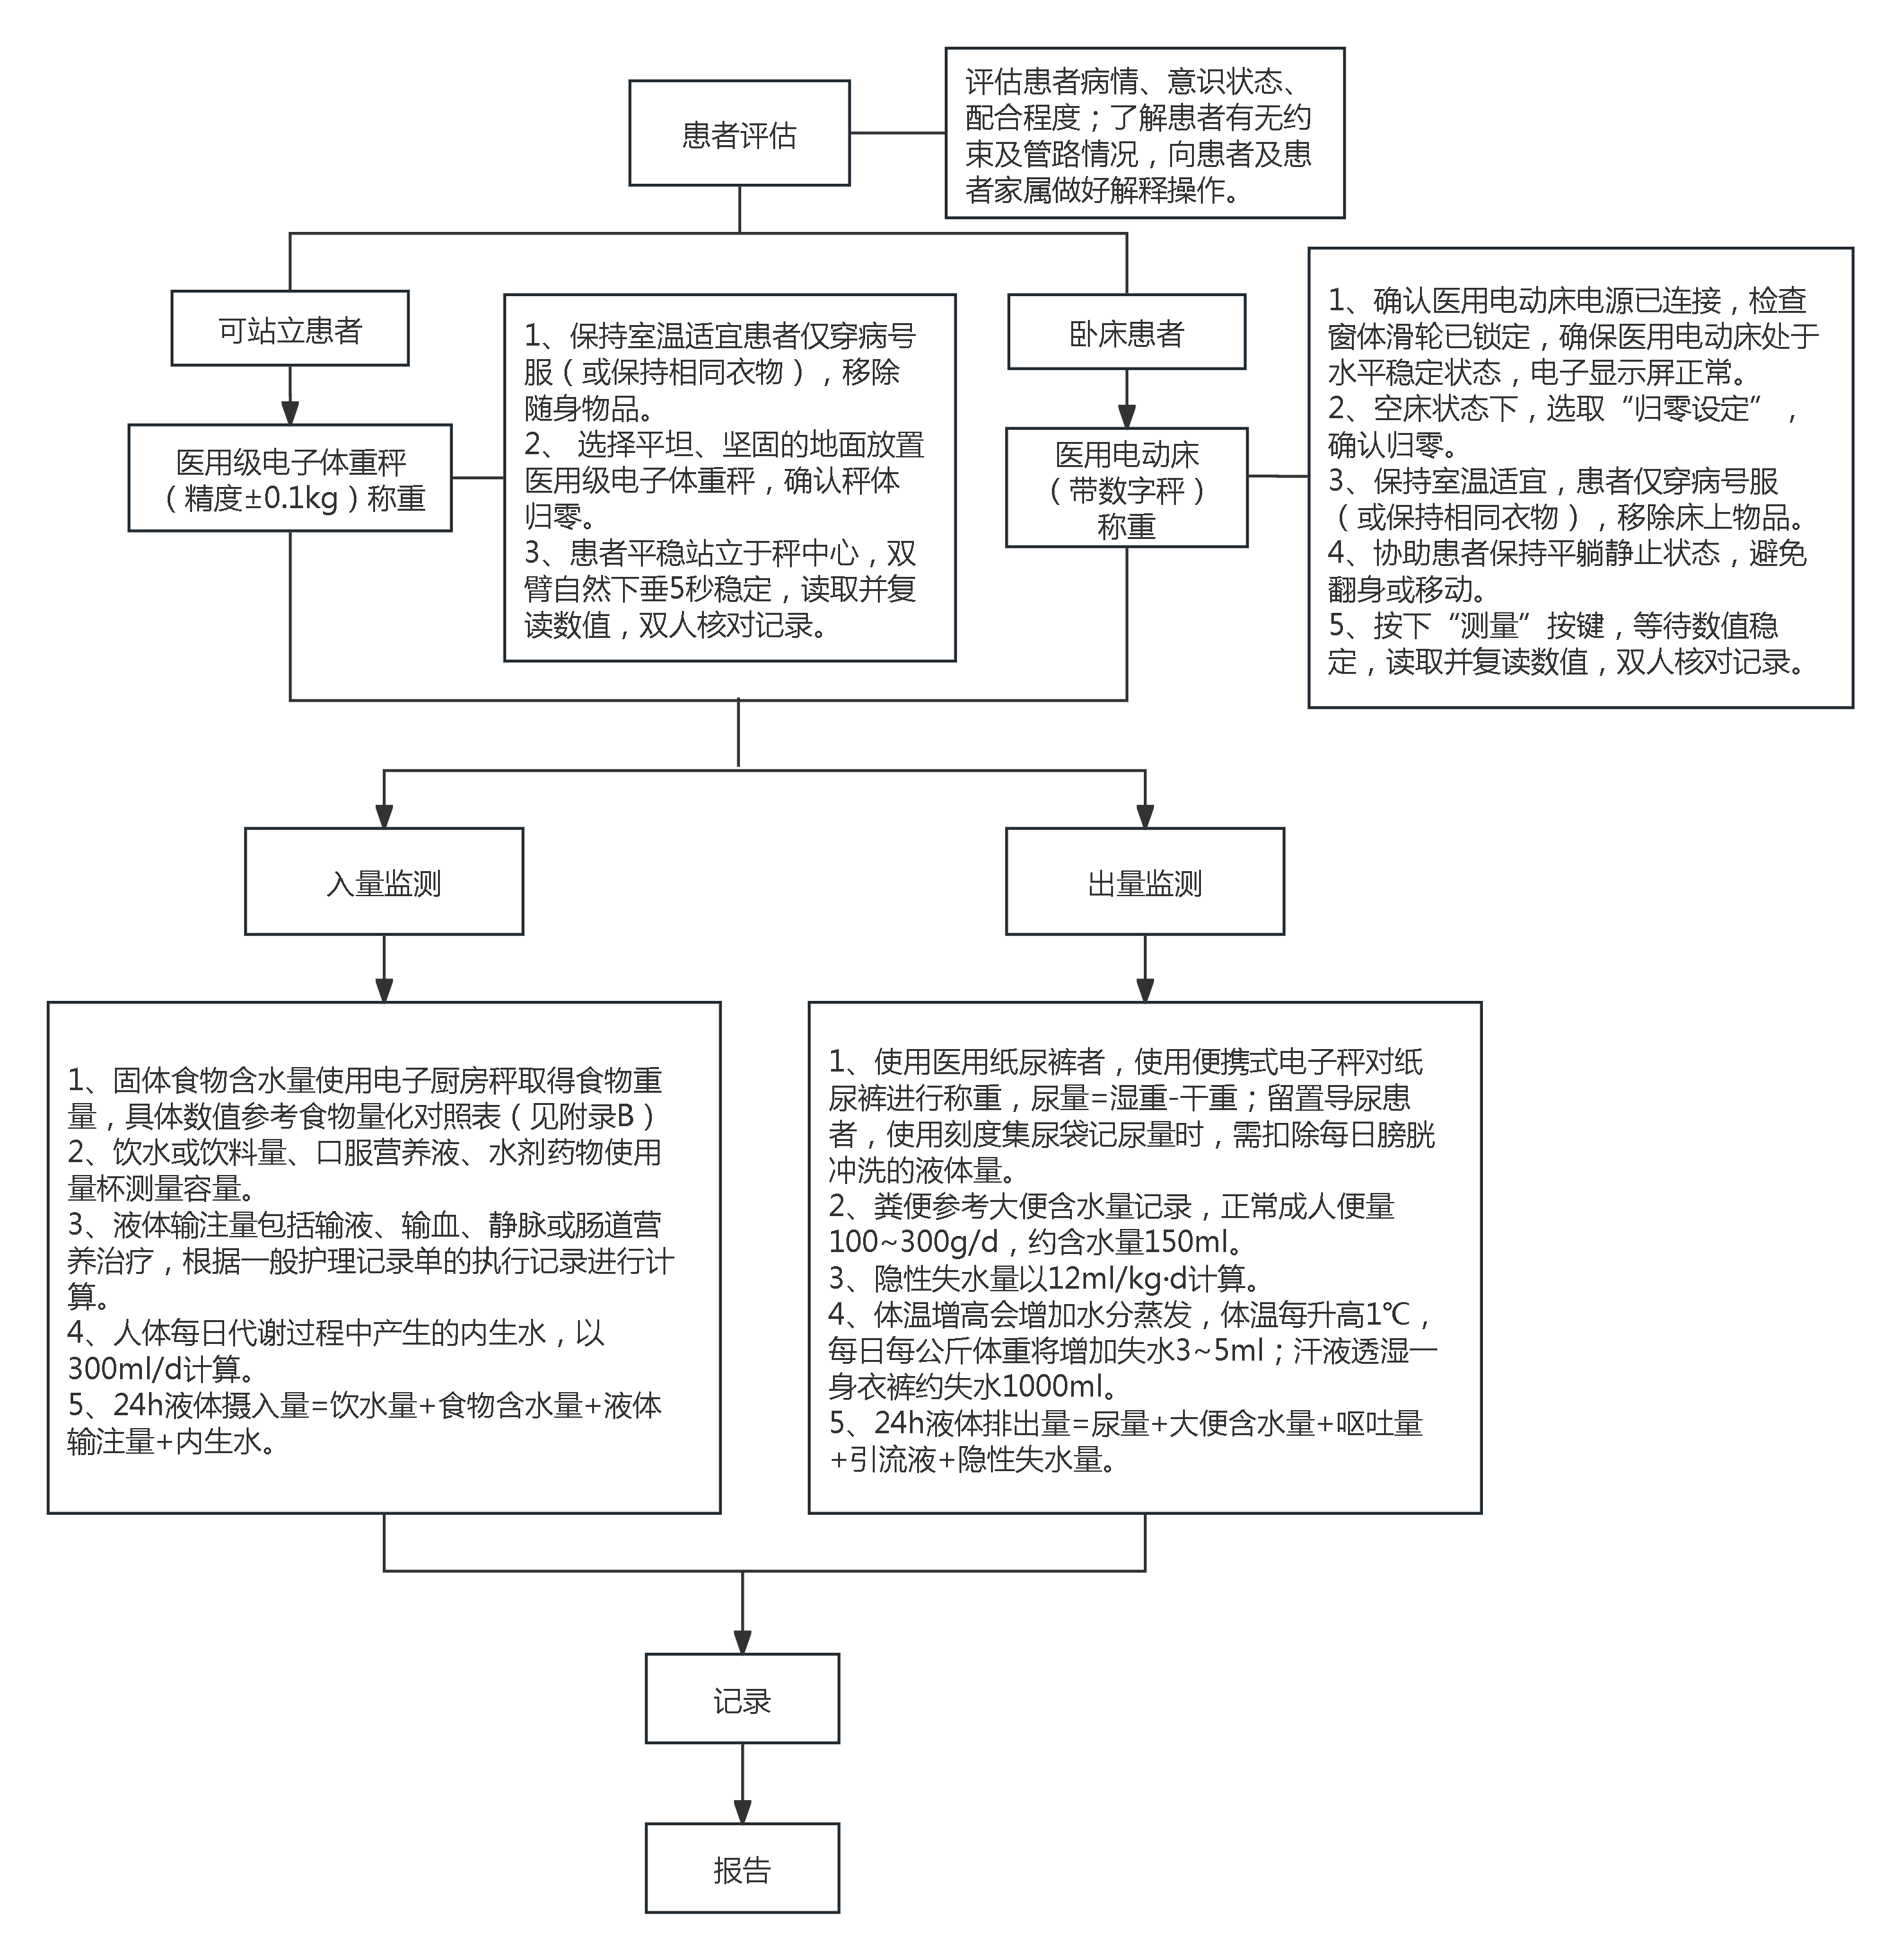

附 录 B

（资料性）

医院常见食物量化对照表
常见主食 |  |  | 常见水果
食物 | 原料重量（g） | 含水量（ml） | 食物 | 原料重量（g） | 含水量（ml）
米粥 | 100 | 90 | 西瓜、甜瓜 | 100 | 95
米饭、面条 | 100 | 70 | 哈密瓜 | 100 | 90
年糕 | 100 | 60 | 草莓 | 100 | 90
菜/肉包 | 100 | 50 | 桃 | 100 | 90
烧麦 | 100 | 50 | 柚子 | 100 | 90
馒头 | 100 | 45 | 哈密瓜 | 100 | 90
奶油蛋糕 | 100 | 25 | 芒果 | 100 | 90
普通蛋糕 | 100 | 20 | 葡萄 | 100 | 90
面包 | 100 | 20 | 橙子、橘子 | 100 | 90
月饼 | 100 | 10 | 菠萝 | 100 | 90
饼干 | 100 | 5 | 苹果 | 100 | 85
常见蔬菜 |  |  | 梨 | 100 | 85
食物 | 原料重量（g） | 含水量（ml） | 柿子 | 100 | 80
玉米 | 100 | 71 | 香蕉 | 100 | 75
卷心菜、大白菜 | 100 | 93 | 常见肉类
白萝卜 | 100 | 95 | 食物 | 原料重量（g） | 含水量（ml）
胡萝卜 | 100 | 87 | 猪里脊 | 100 | 75
番茄 | 100 | 95 | 猪肉（瘦） | 100 | 70
豇豆 | 100 | 90 | 猪耳 | 100 | 70
黄豆芽 | 100 | 89 | 猪蹄 | 100 | 60
茄子 | 100 | 93 | 猪大排、小排 | 100 | 60
冬瓜 | 100 | 97 | 猪肋条 | 100 | 30
青椒 | 100 | 95 | 培根 | 100 | 60
黄瓜 | 100 | 96 | 火腿肠 | 100 | 60
笋 | 100 | 90 | 午餐肉 | 100 | 55
菠菜 | 100 | 90 | 咸肉 | 100 | 40
西兰花 | 100 | 90 | 牛里脊 | 100 | 70
山药 | 100 | 85 | 牛肉干 | 100 | 10
丝瓜 | 100 | 95 | 羊肉 | 100 | 70
芋艿 | 100 | 80 | 冻羊肉 | 100 | 60
油菜 | 100 | 96 | 鸡肉/鸡腿 | 100 | 70
莴笋 | 100 | 96 | 鸡翅 | 100 | 60
常见蛋、乳制品 |  |  | 鸭翅 | 100 | 70
鸡蛋 | 100 | 75 | 鸭/鹅肉 | 100 | 60
鹌鹑蛋 | 100 | 73 | 乳鸽 | 100 | 55
咸鸭蛋 | 100 | 70 | 腊肠 | 100 | 8
鸭/鹅蛋 | 100 | 70 | 常见水产品
豆腐 | 100 | 80 | 食物 | 原料重量（g） | 含水量（ml）
常见水产品 |  |  | 小黄鱼 | 100 | 80
食物 | 原料重量（g） | 含水量（ml） | 黄鳝 | 100 | 80
虾 | 100 | 80 | 鲫鱼 | 100 | 75
虾仁 | 100 | 50 | 鲈鱼 | 100 | 75
蟹肉 | 100 | 80 | 鳗鱼 | 100 | 65
甲鱼 | 100 | 75 | 蛏子 | 100 | 90

附 录 C

（规范性）

24h出入量统计表

床号： 姓名： 住院号：
填表说明：1. 时间按24h制填写，每日结算时间从当日7：00至次日7:00
- 体重精确到0.1kg，出入量精确到毫升1ml，使用统一计量单位。
日期： |  |  |  |  |  | 体重量（kg）：
入量 |  |  |  |  |  | 出量
时间 | 饮水 | 饮食 | 服药 | 输液 | 计算量 | 计算量 | 小便 | 大便 | 呕吐 | 引流 | 出汗 | 时间点

附 录 D

（资料性）

布里斯托大便性状分型量表
坚果型 | 凹凸香肠型 | 裂痕香肠型 | 光滑香蕉型 | 软块型 | 糊状便 | 水样便
一颗颗硬球，很难通过 | 香肠状，但表面凸凹 | 香肠状，但表面有裂痕 | 香肠或蛇形，表面光滑 | 断边光滑柔软团块 | 粗边蓬松块，糊状便 | 水样，不含固态物的液体

参 考 文 献
[1] BENNETT J M, CATOVSKY D, DANIEL M T, et al. Proposals for the classification of the acute leukaemias. French-American-British (FAB) cooperative group [J]. Br J Haematol,1976, 33(4): 451-8.
[2] HILLESTAD L K. Acute promyelocytic leukemia [J]. Acta Med Scand, 1957,159(3): 189-94.
[3] 中华医学会血液学分会,中国医师协会血液科医师分会.中国急性早幼粒细胞白血病诊疗指南(2018年版)[J].中华血液学杂志,2018,39(3): 179-183.
[4] Ryan Meaghan M.Acute Promyelocytic Leukemia：A Summary [J].Journal of the advanced practitioner in ontology,2018,9(2):178-187．
[5] 张之南,郝玉书.血液病学[M].2版.北京:人民卫生出版社,2013.
[6] 王可,李慧波,孙丽丽,等. 急性早幼粒细胞白血病分化综合征的发生机制、早期诊断及治疗研究进展[J].医学研究杂志,2019,48(9):188-191.

